视频会议系统配置界面使用说明

配置界面模块作为用户和系统进行交互的桥梁，对于设备的网络设置，设备连接主从逻辑关系以及视频传输起到了关键作用。本文对视频会议系统配置界面中的配置组成，以及配置作用进行说明。

配置界面主要分成两个部分：第一，对于编解码组合的主从关系以及网络进行配置；第二，对于视频具体参数进行配置。

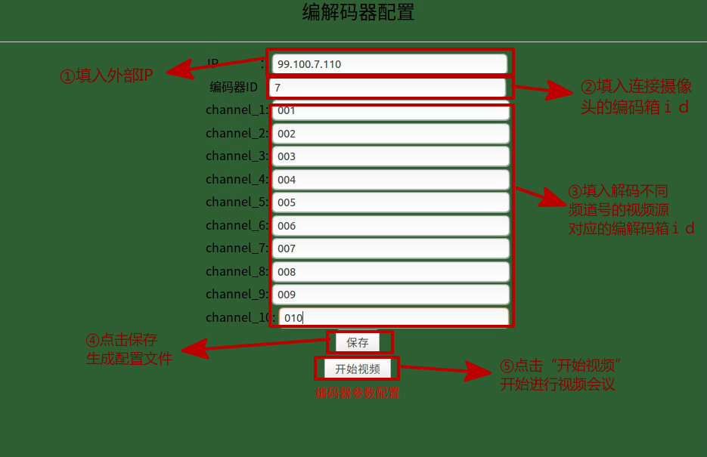

## 一 编码器主从关系以及网络配置

### 1外部IP

外部IP用于主控编解码箱和小站与中心站之间通信。外部IP对外可见，只有主控编解码箱拥有外部IP，用于发送视频数据并且接收中心站广播来的视频数据。

外部IP通常设置为小站的接收IP。设置之后，启动脚本进行更改从而使得主控箱拥有此IP。

经过配置后会在videomeet/web目录下生成setip.sh文件，该文件在每次开机时会自动执行一次，用于配置系统IP地址。

### 2编码器ID

编码器ID用于标识视不同频源，每一个编解码器组用于一个唯一ID从而对不同源端的视频进行区分。

编码器ID在设备出厂的时候就已经设定，启动配置界面之后根据出厂的设定填入相应位置保存即可，从而将编码器ID写入配置文件中。

经过配置后会在videomeet/web目录下生成config.json文件,文件信息如下图：

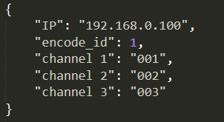

用于查找本地系统的IP信息和编码器信息。

### 3 1~n频道号对应的编解码箱ID

1~n频道号对应的编解码箱ID用于主控板确定对于不同源端视频的分发。进行操作的板子作为主控板，其余作为从属板。由于板子在出厂的时候，会建立一张内部IP和编解码箱ID的对应表，那么在配置界面，只需要填写1~n频道号对应的编解码箱ID，实际上就可以建立不同频道号和不同解码器IP之间的对应关系。这样，当不同频道号和不同解码器IP的对应关系建立好之后，主控板接收到不同源端的视频数据，根据对应的IP分配到从解码器进行解码播放即可。

填写时，只需要将不同的对应的编解码箱ID写入对应位置即可，这样保存之后即可在配置文件中建立一张频道号和从解码板IP地址的对应表。

## 二 视频具体参数

将一中所列配置修改完毕并保存之后，可以进行视频具体参数配置。视频的具体参数通过web界面提交至后端编码器，从而实现对于视频参数的修改。

视频具体参数初定为：发送帧率 frame rate，帧尺寸 frame size以及视频码率 code rate。

发送帧率是用于测量显示帧数的量度，为每秒显示的帧数。通常而言，帧率可以设置为16~20，可以设置每2~3个帧率为单位进行调整。

帧尺寸就是分辨率，通常有D1, 720p,1080p等设置。配置分辨率的时候，需要根据卫星信道的实际带宽来确定。

视频码率指的是单位时间数据传输的数据大小，通常码率也需要根据实际卫星信道带宽的大小进行调整。

上面则是视频会议系统配置界面所有的配置以及其作用。以一个表格列出来，我们以一个具体的拥有四个编解码箱的组合为例说明其配置具体怎么填写：

|  |  |
| --- | --- |
| 配置  参考  配置  内容 | 配置说明为配置内容的具体化。 |
| 外部IP | 99.100.2.66 |
| 编解码箱ID | 001 |
| ch1对应解码板ID | 1 |
| Ch2对应解码板ID | 2 |
| Ch3对应解码板ID | 3 |
| Ch4对应解码板ID | 4 |
| 发送帧率 | 16/17/18/19/20/（随信道带宽适应） |
| 帧尺寸 | D1/720P/1080P(随信道带宽适应) |
| 码率 | 上限256kbps（随信道带宽适应） |